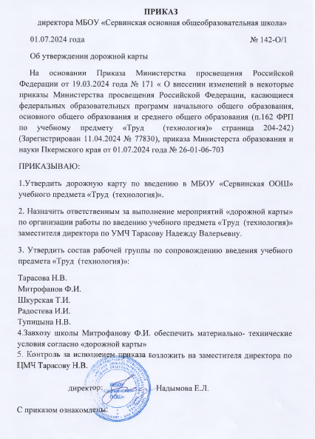

**План мероприятий (дорожной карта)**

**МБОУ «Сервинская ООШ» Кудымкарского МО Пермского края по введению в учебного предмета «Труд (технология)»**

|  |  |  |  |
| --- | --- | --- | --- |
| **№** | **Наименование мероприятия** | **Срок исполнения** | **Исполнитель** |
| 1. | Участие в совещаниях с руководителями образовательных организаций по вопросам введения учебного предмета «Труд (технология)» | Июль 2024 г | Надымова Е.Л. |
| 2. | Внесение изменений в основные образовательные программы (в том числе, адаптированные основные образовательные программы) в части учебного предмета «Труд (технология)» | Июль 2024 г | Тарасова Н.В. |
| 3. | Приведение в ОО названия учебных кабинетов в соответствие с названием учебного предмета «Труд (технология)» | Август 2024 г. | Митрофанов Ф.И. |
| 4. | Организация в ОО оснащения кабинетов учебного предмета Труд (технология) требованиям приказа от 6 сентября 2022 г. № 804 «Об утверждении перечня средств обучения и воспитания, соответствующих современным условиям обучения, необходимых при оснащении общеобразовательных организаций в целях реализации мероприятий государственной программы Российской Федерации «Развитие образования», направленных на содействие созданию (создание) в субъектах Российской Федерации новых (дополнительных) мест в общеобразовательных организациях, модернизацию инфраструктуры общего образования, школьных систем образования, критериев его формирования и требований к функциональному оснащению общеобразовательных организаций, а также определении норматива стоимости оснащения одного места обучающегося указанными средствами обучения и воспитания» (в том числе, с учетом требований приказа Минпросвещения России от 01 февраля 2024 г. № 67 «О внесении изменений в некоторые приказы Министерства просвещения Российской Федерации, касающиеся федеральных адаптированных образовательных программ» в случае реализации адаптированных основных образовательных программ).  Оборудование, которое имеется в ОО **Домоводство (кройка и шитье)**:  Стол для швейного оборудования  Стол для черчения, выкроек и раскроя больших размеров  Компьютер (лицензионное программное обеспечение, образовательный контент, система защиты от вредоносной информации)  Доска гладильная  Манекен женский с подставкой  Машина швейная  Комплект для вышивания  Шпуля для швейной машины  Набор игл для швейной машины  Ножницы универсальные  Ножницы закройные  Ножницы Зигзаг  Воск портновский  Оверлок  Утюг с пароувлажнителем  Диэлектрический коврик  Огнетушитель  Ширма примерочная  Оборудование необходимо **Домоводство (кройка и шитье)**:  Табурет рабочий (винтовой механизм регулировки высоты сиденья)  Коллекция по волокнам и тканям  Машина швейно-вышивальная  Зеркало для примерок травмобезопасное  Оборудование, которое имеется в ОО **Слесарное дело**  Верстак ученический комбинированный с тисками и струбциной, с защитным экраном и табуретом   Стол металлический под станок  Диэлектрический коврик  Огнетушитель  Машина заточная  Станок сверлильный  Вертикально фрезерный станок, оснащенный щитком-экраном из оргстекла  Набор ключей гаечных  Ключ гаечный разводной  Набор ключей торцевых трубчатых  Набор молотков слесарных  Киянка деревянная  Киянка резиновая  Набор напильников  Ножницы по металлу  Набор угольников поверочных слесарных  Штангенглубиномер  Штангенциркуль  Электродрель  Электроудлинитель  Очки защитные  Щиток защитный лицевой  Комплект рабочей одежды  Набор отверток  Плоскогубцы комбинированные  Тиски слесарные поворотные  Оборудование необходимо **Слесарное дело**  ЖК-панель с медиаплеером  Станок токарный по металлу, оснащенный щитком-экраном из оргстекла  Набор надфилей  Циркуль разметочный  Глубиномер микрометрический  Набор микрометров гладких   Набор шаблонов радиусных  Щупы (набор)  Набор брусков  Набор шлифовальной бумаги  Тумба металлическая для инструмента  Оборудование необходимо для молуля **«Компьютерная графика. Черчение»**  Оборудование необходимо для молуля **«Робототехника»**  Оборудование необходимо для молуля **«3D-моделирование, прототипирование, макетирование»** | Август - декабрь 2024 г | Надымова Е.Л., Митрофанов Ф.И. |
| 5. | Разработка должностных инструкций для педагогических работников, преподающих учебный предмет «Труд (технология)» | Август 2024 г. | Надымова Е.Л. |
| 6. | Внесение изменений в штатное расписание ОО | Август 2024 г. | Надымова Е.Л., |
| 7. | Внесение изменений в кадровые документы работников в части наименования должностей педагогических работников, преподающих учебный предмет «Труд (технология)» | Август 2024 г. | Надымова Е.Л., |
| 8. | Направление педагогов на курсы повышения квалификации по программе «Учитель учебного предмета Труд (технология)» | Июль-август 2024 г. | Тарасова Н.В. |
| 9. | Повышение квалификации и учителей учебного предмета «Труд (технология)» |  | Шкурская Т.И., Митрофанов Ф.И. |
| 10. | Информирование родителей и учеников через официальный сайт, социальные сети о введении учебного предмета «Труд (технология)» | Постоянно | Власова А.А., администратор сайта |

Никитина Т.В., зам.начальника отдела

тел.: 8(34260)4-55-35